Мастер-класс «Каргопольская игрушка»

для детей и родителей подготовительной группы.
Цель: Познакомить детей и родителей с Каргопольской игрушкой. Воспитывать у детей уважение и интерес к народным промыслам.
Задачи: Развивать творческое воображение, внимание, мелкую моторику у детей, воспитывать интерес к творчеству, воспитание нравственно-патриотических чувств.
Материалы: Иллюстрации и фигурки игрушек, глина, стеки, доски, салфетки, схемы поэтапной лепки некоторых игрушек.
Ход занятия.
Родители и дети проходят и садятся за столы, поставленные буквой «П».

Добрый день. Сегодня мы поговорим об игрушках. Но не об обычных, а о народных игрушках. Издавна славится наша родина своими мастерами, своими делами. Где бы мы ни были - везде встретим чудо-мастеров, умеющих превращать природные материалы в удивительные творения. Места, где живут эти мастера, называют центрами народных промыслов. Их много.
Я предлагаю Вам вспомнить, какие народные промыслы Вы знаете, для этого я предлагаю загадки. И так, внимание:
Загадки
Рядом разные подружки,  Но похожи друг на дружку.  Все они сидят друг в дружке,  А всего одна игрушка. (матрёшка) | Деревянные игрушки,  Да игрушки не простые.  Мы всегда в движении,  Мы всегда в работе,  А как нам это удаётся,  Играя вы поймёте.  (богородская игрушка)
Расписные коньки,  Разноцветные индюки,  Барышни румяные  И гусары бравые -  Играй вдоволь, да  смотри,  Только нас не урони.  (дымковская игрушка) | У детей в ладошах птички,  С виду птички – невелички,  Только птички не порхают.  В небеса не улетают.  Дети бережно их носят,  Дети их ко рту подносят,  Дуют в птичек – те свистят,  Всех в округе веселят.  (свистульки)
Распустились синие цветы,  Развернулись синие листочки,  Не в саду, не в лесочке, не в поле.  А на белоснежном фарфоре.  Подарило небушко ей свою акварель.  Что за роспись? Это роспись - …(гжель) | Золотым и алым цветом  Эта чаша расцвела.  Солнцем, ягодами, летом  Вдруг наполнилась она!  Угадаешь, что за чудо?  Это чудо - …( хохлома)

Очень часто мы, родители, заходим в магазин игрушек и начинаем выбирать для своих любимых малышей очередную «радость». Хочется купить игрушку поярче, поинтереснее, чтобы ребёнок, получив подарок, был счастлив. При этом за покупку приходиться отдать немалую сумму денег. А в итоге проходит совсем немного времени, и новый мишка, машинка или какой-нибудь робот складываются в общую кучу, и ребёнок начинает просить что-нибудь ещё. Конечно, покупать игрушки детям нужно. Но иногда можно что-то смастерить и самим. Причём, вырезанная из бумаги кукла или склеенный домик порой оказываются детям куда интереснее, чем дорогая яркая магазинная вещь. Да и взрослым совместное с детьми творчество радость принесёт.
Изготовление игрушки процесс увлекательный, интересный и для здоровья. Через ручную работу, общение с материалом и с теми, кто рядом тоже создаёт своё «произведение», прослеживается тонкая, но очень ощутимая нить поколений. И уже не важно, что за окном 21 век и можно всё купить в магазине. Когда шла эта простая и удивительная лепка, невольно представилась крестьянская изба, теплая печка, деревянный стол, большая семья. И дети вместе с родителями лепят незатейливые игрушки. Вокруг - умиротворение и состояние тихого счастья и единения.
Глина самый древний и необходимый в жизни людей материал.
Уже много тысячелетий люди делают из глины кирпичи, из которых строят дома, посуду.
Во всех странах есть традиционные промыслы, основанные на производстве изделий из глины. У нас, в Архангельской области, таким промыслом является лепка Каргопольской игрушки.
Тематика игрушек разнообразна: это и постоянные персонажи для народной игрушки: конь, баран, олень, и более сложные групповые композиции - катание на санках, танцующая пара и другие образы.
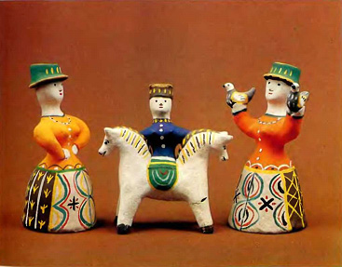
Для каргопольских игрушек характерна упрощенная форма, монументальность, обобщающая передача образа, добродушный юмор, чувство материала. Основа фигур белая, т.е. красочная роспись наносится по предварительно выбеленной поверхности фигур. В цветовой гамме глиняной игрушки Каргополя преобладают зеленый, голубой, красный, черные цвета.

В росписи современной игрушки сохранилась традиционная символика: круг и крест в различных сочетаниях как солярные знаки (символы солнца), знаки земли, огня, воды, засеянного поля, урожая, плодородия.
Образы традиционной Каргопольской игрушки наполнены скрытым смыслом: "Берегиня" - знак Земли, "Медведь" - знак Плодородия, "Олень. Лось. Баран" - знаки Неба, "Полкан" - знак Солнца, "Тяни-толкай"- светлый конь олицетворяет собой радость солнечного света, конь черный несет саму Смерть.
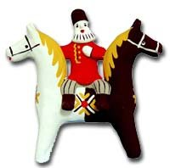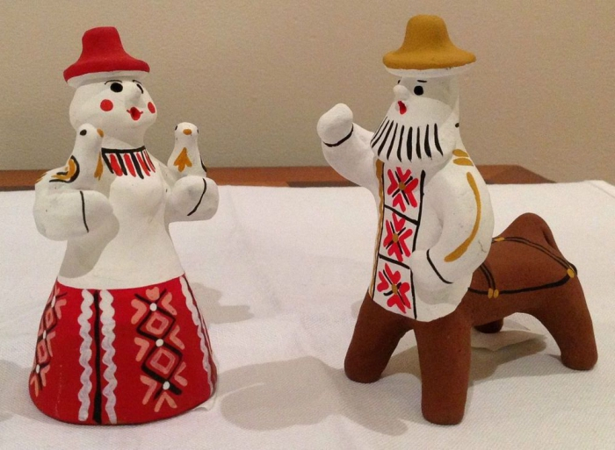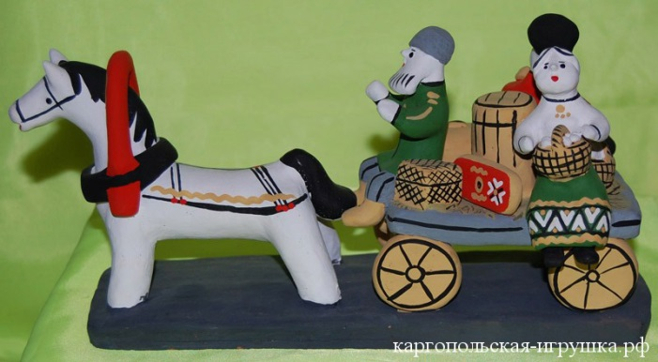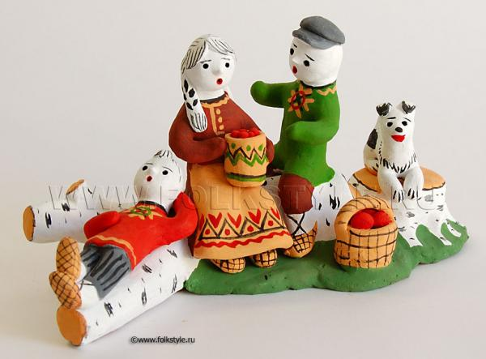
Из глины можно слепить многие прекрасные вещи, не только необходимые в быту, но и просто для красоты, для забавы, для хорошего настроения.
Давайте попробуем слепить игрушку.
Сначала разомнемся сами и сделаем гимнастику для пальчиков.

Гимнастика для пальчиков.
Вот помощники мои,
Как их хочешь, поверни.
Раз, два, три, четыре, пять.
Не сидится им опять.
Постучали, повертели
И работать захотели.
Поработали немного,
Но дадим им отдохнуть.
Физминутка.
Раз, два, раз, два
Спали дети мастера
Сели встали, сели встали
Мы работать не устали
Ручки хлоп, хлоп, хлоп
Ножки топ, топ, топ
Раз, два, раз, два
Наши дети мастера
И сейчас я предлагаю, Вам, уважаемые родители, вместе с детьми слепить игрушки. В помощь Вам предлагаю воспользоваться схемами по лепке игрушек.
В конце занятия каждый участник расскажет о своей игрушке.
Когда игрушки высохнут (через 2-3 недели), дети раскрасят.

